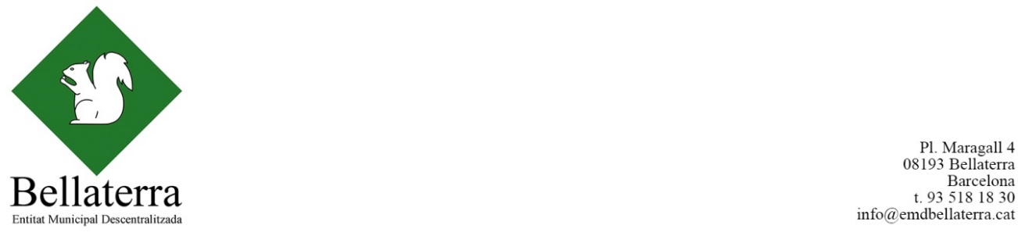

ANNEX / CATÀLEG DE PERSONAL 2025

PLANTILLA ORGÀNICA DEL PERSONAL

A) FUNCIONARI DE CARRERA:
Habilitació de Caràcter Nacional
Subescala: Secretaria-Intervenció
Categoria: Secretària/interventora
Grup classificació: A1 Complement de destí: 20
Plaça: 1
Sou: 1.326,90€
Antiguitat: 459,62€
Complement destí: 526,09€
Complement específic: 602,51€

B) PERSONAL LABORAL FIXE INDEFINIT
Denominació de la Plaça:
Administrativa. Administració General.
Grup C1 Complement de destí 20
Plaça: 1
Sou: 861,46€
Antiguitat: 126,12€
Complement destí: 526,09€
Complement específic: 555,44€
Complement esp. C. Tresoreria: 329,55€

Denominació de la Plaça:
Administrativa. Administració de Cultura.
Grup: C1 Complement de destí 20
Plaça: 1
Sou: 689,17€
Antiguitat: 75,67€
Complement destí: 420,87€
Complement específic: 444,35€
Complement personal: 329,55€

